Департамент образования Администрации города Екатеринбурга Управление образования Верх-Исетского района Муниципальное бюджетное дошкольное образовательное учреждение-детский сад № 7

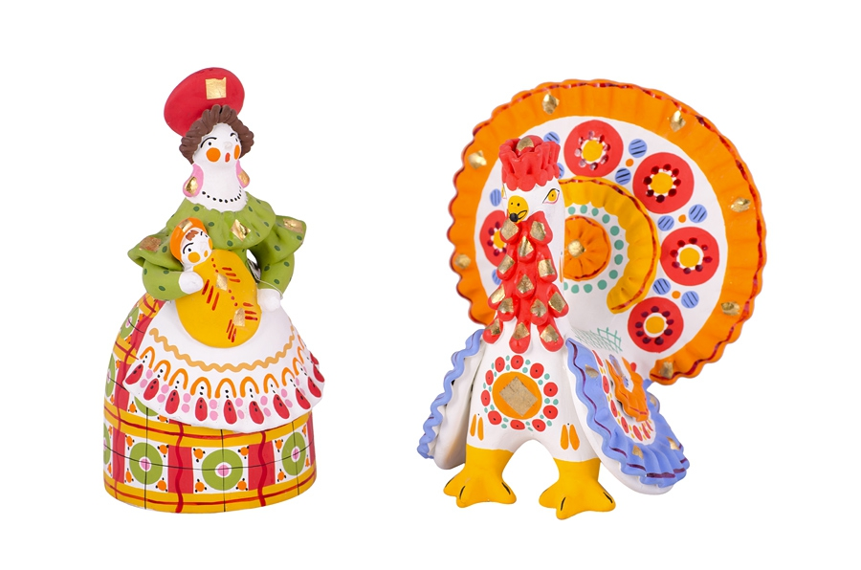

Альбом
«Дымковская игрушка»
для дошкольников

Составитель: Салова Елена Викторовна
воспитатель

г. Екатеринбург

История возникновения дымковской игрушки

Дымковская игрушка – один из старейших художественных промыслов России. Он существует более 400 лет и до сих пор не утратил своей популярности. Наоборот, пользуется неизменным успехом и в нашей стране и далеко за ее пределами. Родиной промысла является город Киров (ранее – Вятка и Хлынов), а точнее Дымковская слобода, ныне вошедшая в состав города.
Бытует легенда, что происхождение промысла связано с событиями глубокой древности. Однажды ночью встретились близ города два дружественных войска и, не узнав друг друга в темноте, вступили в бой. Много людей погибло в том случайном бою. С тех пор и пошла традиция каждую весну справлять тризну по погибшим. Со временем эта история забылась. Торжество, утратив свой трагический смысл, превратилось в массовые народные гулянья – праздник свистуньи, или свистопляски, на котором полагалось свистеть и кидаться расписными шарами из глины.
В XV-XVI веках, когда появилась дымковская народная игрушка, языческие представления славян во многом утратили свое значение. Игрушки более раннего периода были предельно просты по форме, потому что определяющим считался их сакральный смысл. С отказом от дохристианских обрядов и ритуалов формы игрушек стали меняться, приобретая изысканность и красоту.
Та дымковская игрушка, которая известна сегодня, отражает русский быт XIX века. Образы барынь и кавалеров, щеголяющих в пышных нарядах, появились в более позднее время. Тем не менее мастера бережно хранят традиции и приемы, сложившиеся в период зарождения этого искусства.

Особенности дымковской игрушки

Характерной чертой дымковской игрушки, отличающей ее от других фигурок и статуэток, является то, что все они могли свистеть, трещать, грохотать и издавать другой шум. Эта особенность связана с тем, что злые духи не любят шума, а игрушка как раз призвана этих духов разогнать. В весеннее время с началом сельскохозяйственных работ их присутствие было совсем не нужным. Считалось, что они появлялись на полях еще зимой и одним из способов борьбы с ними были весенние праздники, которые отличались шумным весельем. В изгнании духов с помощью свиста и грохота и состояла задача дымковской игрушки.
Таким образом, в первую очередь, фигурки должны были издавать шум и свист. В настоящее время, это не является необходимым атрибутом дымковской игрушки, однако, способы ее изготовления и росписи остались прежними.
Все дымковские игрушки монолитны и даже монументальны. Они всегда расширяются книзу: дамы за счет пышных юбок, кавалеры всегда верхом, животные имеют коротенькие и устойчивые ножки. Такие формы обусловлены технологией изготовления. Вылепить фигурки на тонких длинных ногах практически невозможно, ведь необходимо сделать так, чтобы они не оседали под тяжестью корпуса во время сушки.

После того как побелка высыхает, начинается этап росписи – нанесение незамысловатых узоров яркими красками. Выбор цветов невелик: синий, оранжевый, зеленый, коричневый, желтый, малиновый. Дополнительные цвета можно получить, разбавляя основные мелом. Так, высветленный синий и малиновый дают голубой и розовый соответственно.
Вместо кисточек в старые времена пользовались деревянными палочками с обмоткой из льняного лоскута. Поэтому и орнамент был предельно прост: прямые или волнистые линии, круги, ромбы и т. п. В настоящее время мастерицы используют кисти из колонка или хорька.
В краску, кстати, добавляют сырое яйцо. Это позволяет сделать цвета более насыщенными и придает фигурке блеск. В последнюю очередь игрушку украшают сусальным золотом. Вырезанные из него геометрические фигуры приклеивают на шляпки и воротники барынь, уши или рога животных. От этого особую праздничность приобретает дымковская игрушка. Фото не всегда может передать их великолепие.
Процесс изготовления дымковской игрушки

Весь путь создания уникальной и неповторимой дымковской игрушки сродни волшебству и делится на несколько этапов. Основными из них являются:

• лепка,
• сушка,
• обжиг,
• побелка,
• роспись.

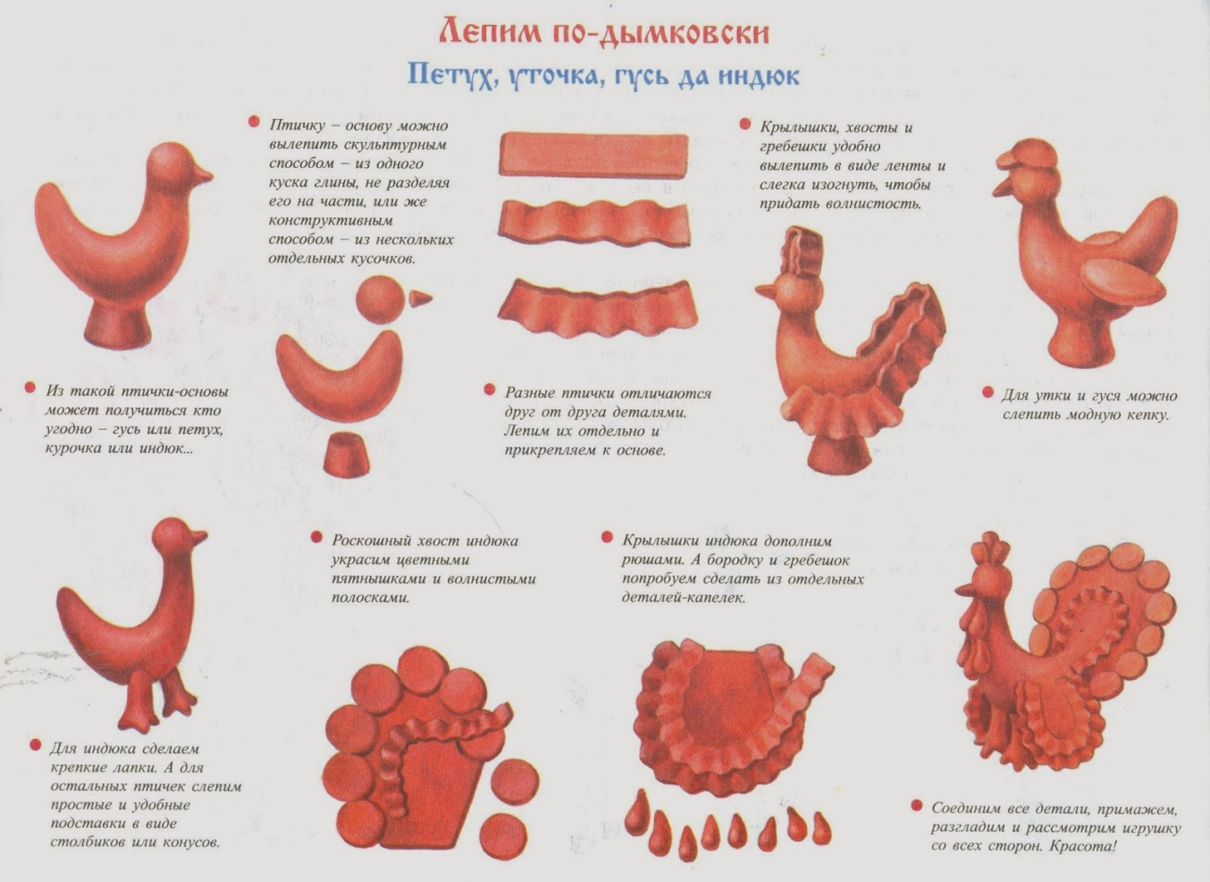

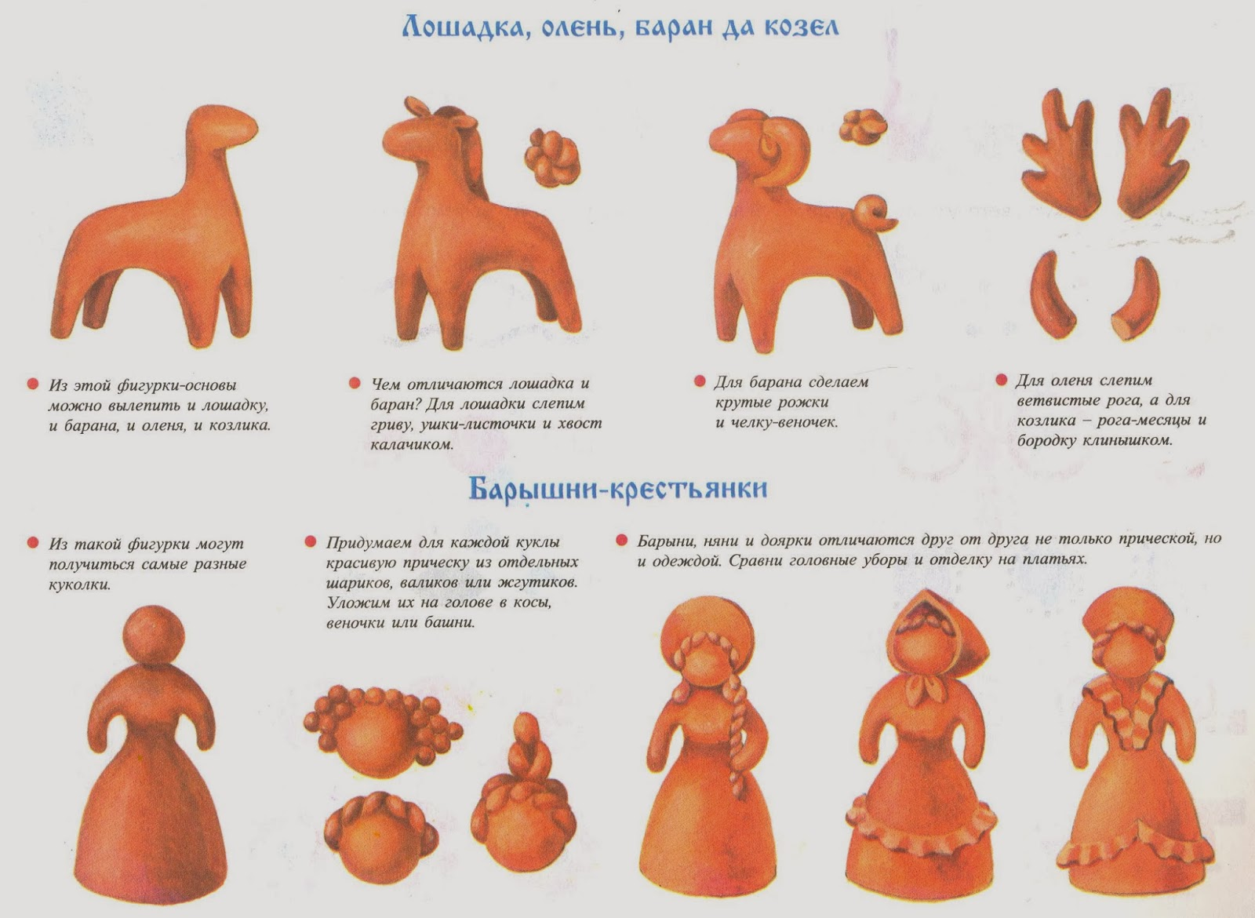
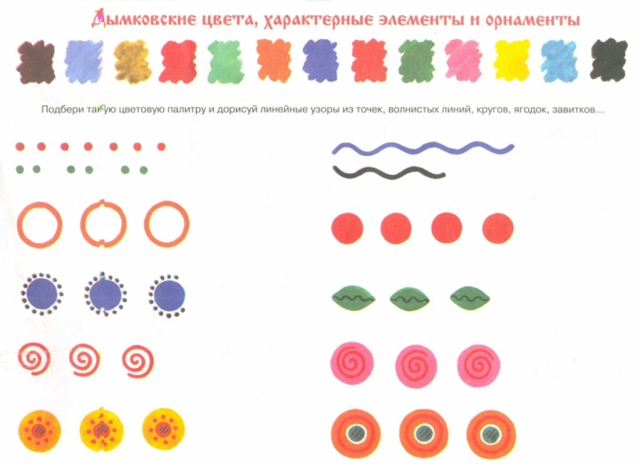

Элементы росписи
